ПОГРАНИЧНОЕ УПРАВЛЕНИЕ ФСБ РОССИИ ПО РСО-АЛАНИЯ
Пресс-релиз
г. Владикавказ, ул. Зураба Магкаева 77, Пограничное управление

ФСБ России по РСО-Алания, тел. (8672)-409-416

ИНФОРМАЦИЯ
для абитуриентов и их родителей
С 2026 года в институт береговой охраны
ФСБ России (г. Анапа) осуществляется набор кандидатов из числа выпускников 9 классов на поток подготовки среднего профессионального образования по специальности «Автоматические системы управления» (период обучения – 2 года 10 месяцев).
По окончании Института выпускникам выдается диплом о среднем профессиональном образовании и присваивается воинское звание "мичман".
Образовательная программа ориентирована на обучение специалистов по эксплуатации современного электронного оборудования, систем связи и прикладного программного обеспечения.
В качестве кандидатов на поступление рассматриваются несовершеннолетние граждане РФ мужского пола, достигшие 16 лет на дату зачисления (как военнослужащего по призыву), с 18 лет курсанты заключают контракт в соответствии с требованиями ФЗ «О воинской обязанности и военной службе».
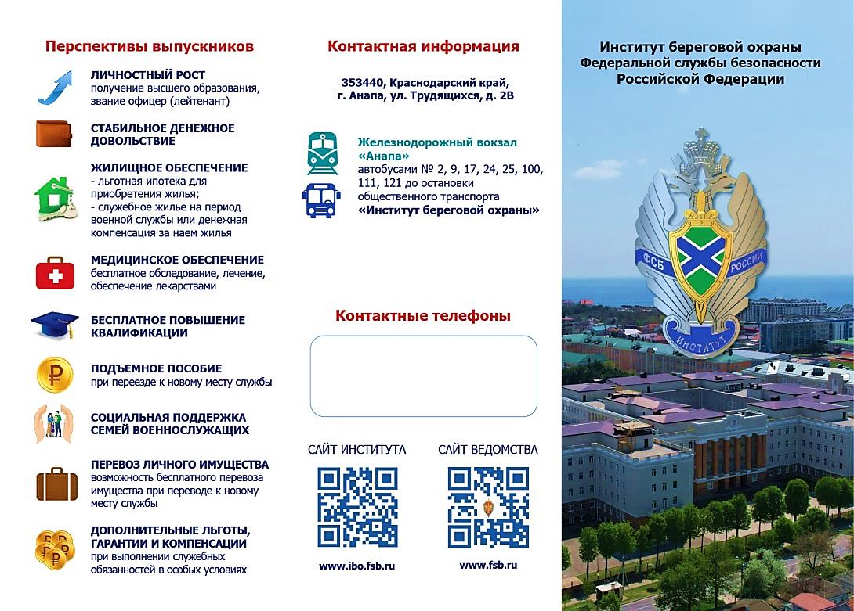
Отчисленные военнослужащие, не достигшие возраста 18 лет, увольняются с военной службы и ставятся на воинский учет по месту жительства для призыва на военную службу на общих основаниях.

